Сценарий интеллектуальной игры «Лингвистический калейдоскоп»

Цели:
- в занимательной форме актуализировать знания учащихся по русскому языку и литературе;
- способствовать развитию речи учащихся и обогащению их словарного запаса;
- развивать умение работать в группе, креативность мышления, сообразительность, артистичность;
- воспитывать любовь и уважение к родному языку;

Задачи:
- вовлечение учащихся в активную практическую деятельность;
- обобщение знаний по различным школьным предметам;
- развитие логического мышления; устной речи, внимания, творческого воображения детей;
- развитие корпоративного духа.

Оборудование: компьютерная презентация, раздаточный материал с заданиями конкурса, музыкальная заставка к игре.

Игра рассчитана на участие двух команд. В каждой объединенной команде по 6 участников. Об игре объявлено за 7 дней.

Ход игры.

- Вступительное слово учителя (Звучит песня о русском языке).

Уважаемые участники, мы приветствуем вас на интеллектуальной игре «Лингвистический калейдоскоп», которая собрала здесь юных любителей слова. Сегодня встречаются сильнейшие представители 5-6-ых классов.
Задания, общие для двух команд, будут высвечиваться на экране. Выполняются они письменно. Капитан поднятием руки сообщает о завершении работы и сдаёт лист с выполненным заданием членам жюри. После завершения каждого раунда на экране будут высвечиваться правильные ответы и оглашаться результаты тура. В каждом туре несколько заданий, за каждое правильно выполненное задание команда получает 1 балл.

II. Задания для команд
1 тур «Шифровальщики»
Перед вами – «Тарабарская грамота». Попробуйте прочитать ее. Отгаданное выражение станет девизом нашей игры.

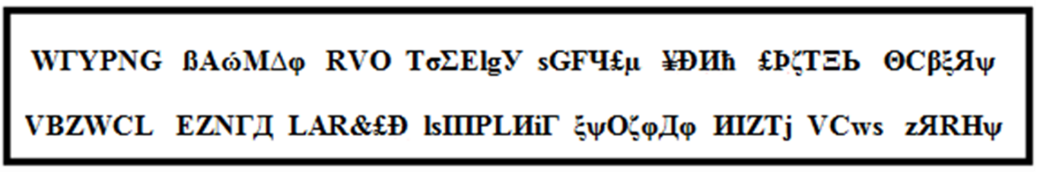

Ответ: Грамоте учиться – всегда пригодится.

2 тур «Орфоэпический»
Правильно расставьте ударения в словах:
Баловать, кухонный, столяр, свекла, верба, красивее, звоните, прадед, торты, щавель.

Ответ: БаловАть, кУхонный, столЯр, свЁкла, вЕрба, красИвее, звонИте, прАдед, тОрты, щавЕль.

3 тур «Фразеологический»
Каждому фразеологизму подберите антоним.

- Болтлив, как сорока.  - Хоть пруд пруди.  - Кричать во всю Ивановскую.  - Пропустить мимо ушей. | - Раз-два и обчёлся.  - Навострить уши.  - Нем, как рыба.  - Воды в рот набрать.
Ответ:
- Болтлив, как сорока.  - Хоть пруд пруди.  - Кричать во всю Ивановскую.  - Пропустить мимо ушей. | - Нем, как рыба.  - Раз-два и обчёлся.  - Воды в рот набрать.  - Навострить уши.

4 тур «Собиралки»
Соберите слова, которые спрятались.
- Приставка в слове ПОДБЕЖАЛ, корень в слове СНЕЖИНКА, суффикс в слове ЛЕСНИК, а окончание в слове УЧЕНИКИ.
- Корень в слове ДВОРНИК, суффикс в слове СТОЛОВАЯ, окончание в слове ЗЕЛЁНЫЙ.
- Приставка в слове ЗАХОД, корень в слове ГОРОДА, суффикс в слове СТОРОНКА, а окончание в слове ЗИМА.
- 4. Корень в слове МОЛОДОЙ, суффикс в слове ПАЛЬЦЫ, окончание в слове ТРАВЫ.
Ответ:
- Подснежники.
- Дворовый.
- Загородка.
- Молодцы.

5 тур «Орфографический»
Исправьте ошибки, допущенные в письме.
Из письма пятиклассника Пети своему дяде (директору школы)
«Дядя, прашу тебя, помоги мне, а то небудит моей ноги в этой пративной школи. Мне вчера за дектант на слова учитель поставил «два», а сам сказал, что мою работу даже несмок прачитать. Попроси его, дядя, исправить двойку и паставить мне «пять».

Ответ: «Дядя, прошу тебя, помоги мне, а то не будет моей ноги в этой противной школе. Мне вчера за диктант на слова учитель поставил «два», а сам сказал, что мою работу даже не смок прочитать. Попроси его, дядя, исправить двойку и поставить мне «пять».

6 тур «Синтаксический»

Выпишите предложение, в котором надо поставить две запятые.  - Собаки поднялись и с лаем ринулись прочь.  - Павел бросил горсть сухих сучьев на огонь.  - Мальчики засмеялись и приумолкли на мгновение.  - А где же ты Федя лешего видел? | Выпишите предложение, в котором надо поставить две запятые.  - В лесу и на полях всё было занесено снегом.  - Я стал посещать музеи и читать книги.  - В Сибири я любовался дремучими лесами и бездонными озёрами.  - Пошёл дождь и озеро покрылось пузырями от капель.
Выпишите предложение, в котором надо поставить тире.  - Прогулки по лесу всегда радостны и интересны.  - Царство животных загадочное и непредсказуемое.  - Весна самое прекрасное время.  - Гроздья ягод краснеют на рябине. | Выпишите предложение с прямой речью, расставьте знаки препинания.  - По словам медсестры Ивану Петровичу прописали строгую диету.  - Мама попросила чтобы я на обратном пути забежал в магазин.  - Ольга Петровна сказала Анечка уже купила новые сапожки на зиму.  - Когда будет контрольная по математике Любовь Ивановна?

Ответ:
Выпишите предложение, в котором надо поставить две запятые.
1. Собаки поднялись и с лаем ринулись прочь.
2. Павел бросил горсть сухих сучьев на огонь.
3. Мальчики засмеялись и приумолкли на мгновение.
4. А где же ты, Федя, лешего видел?

Выпишите предложение, в котором надо поставить запятую.
1. В лесу и на полях всё было занесено снегом.
2. Я стал посещать музеи и читать книги.
3. В Сибири я любовался дремучими лесами и бездонными озёрами.
4. Пошёл дождь, и озеро покрылось пузырями от капель.

Выпишите предложение, в котором надо поставить тире.
1. Прогулки по лесу всегда радостны и интересны.
2. Царство животных загадочное и непредсказуемое.
3. Весна - самое прекрасное время.
4. Гроздья ягод краснеют на рябине.

Выпишите предложение с прямой речью, расставьте знаки препинания.
1. По словам медсестры Ивану Петровичу прописали строгую диету.
2. Мама попросила чтобы я на обратном пути забежал в магазин.
3. Ольга Петровна сказала: «Анечка уже купила новые сапожки на зиму».
4. Когда будет контрольная по математике Любовь Ивановна?

7 тур «Переводчики»
Переведите на современный русский язык:
Ланиты, очи, уста, чело, душегрейка, мокроступы, себятник, самоподымальщик.

Слова для справок: лифт, калоши, щёки, кофта, глаза, губы, лоб, эгоист.
Ответ: Ланиты - щёки, очи - глаза, уста - губы, чело - лоб, душегрейка -кофта, мокроступы - калоши, себятник - эгоист, самоподымальщик - лифт.

8 тур «Соображалки»
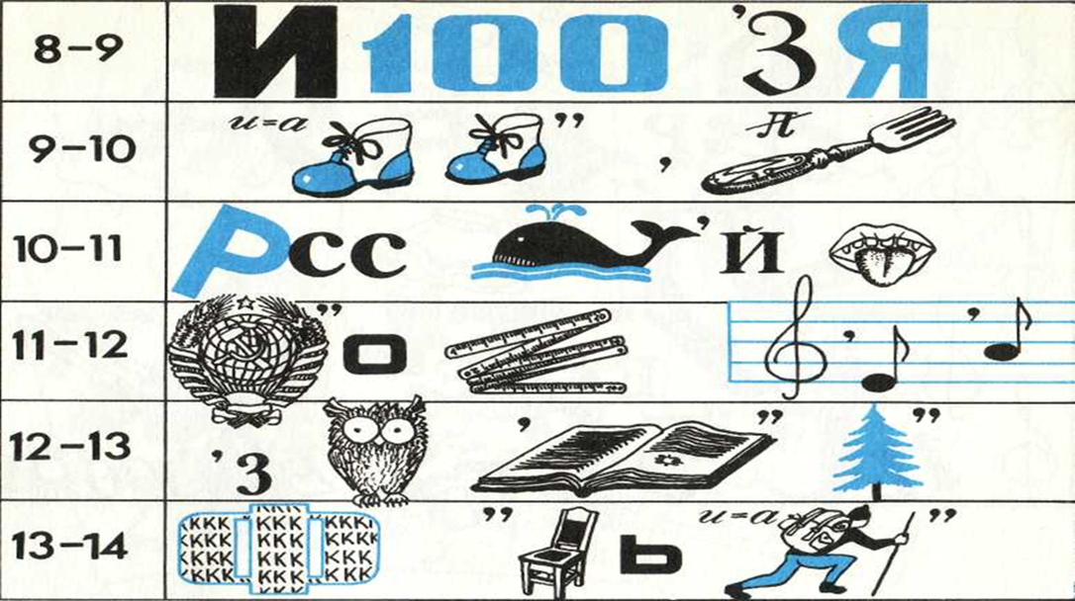
Разгадайте ребусы и вы узнаете расписание уроков в школе юных волшебников

Ответ:

8-9 | История
9-10 | Ботаника
10-11 | Русский язык
11-12 | Геометрия
12-13 | Рисование
13-14 | Физкультура

9 тур «Ораторский»
Напишите «Похвальное слово русскому языку»
(На подготовку дается 5-7 минут, затем капитаны выступают от лица команды).

10. Заключительное слово ведущего. Объявление победителей.

